Кружок « Фантазия» Тема: Папье- маше. 16.04.2020.г.
Описание презентации по отдельным слайдам:
1 слайд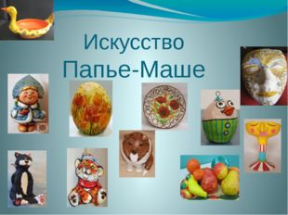
Описание слайда:
Искусство Папье-Маше
2 слайд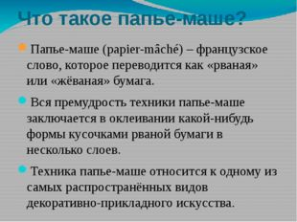
Описание слайда:
Что такое папье-маше? Папье-маше (papier-mâché) – французское слово, которое переводится как «рваная» или «жёваная» бумага. Вся премудрость техники папье-маше заключается в оклеивании какой-нибудь формы кусочками рваной бумаги в несколько слоев. Техника папье-маше относится к одному из самых распространённых видов декоративно-прикладного искусства.
3 слайд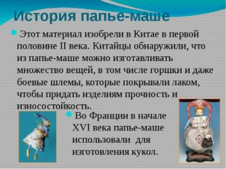
Описание слайда:
История папье-маше Этот материал изобрели в Китае в первой половине II века. Китайцы обнаружили, что из папье-маше можно изготавливать множество вещей, в том числе горшки и даже боевые шлемы, которые покрывали лаком, чтобы придать изделиям прочность и износостойкость. Во Франции в начале XVI века папье-маше использовали для изготовления кукол.
4 слайд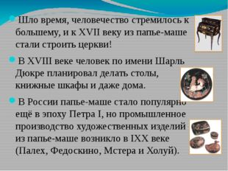
Описание слайда:
Шло время, человечество стремилось к большему, и к XVII веку из папье-маше стали строить церкви! В XVIII веке человек по имени Шарль Дюкре планировал делать столы, книжные шкафы и даже дома. В России папье-маше стало популярно ещё в эпоху Петра I, но промышленное производство художественных изделий из папье-маше возникло в IXX веке (Палех, Федоскино, Мстера и Холуй).
5 слайд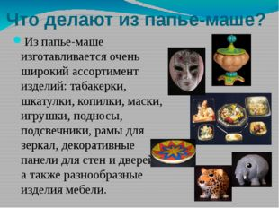
Описание слайда:
Что делают из папье-маше? Из папье-маше изготавливается очень широкий ассортимент изделий: табакерки, шкатулки, копилки, маски, игрушки, подносы, подсвечники, рамы для зеркал, декоративные панели для стен и дверей, а также разнообразные изделия мебели.
6 слайд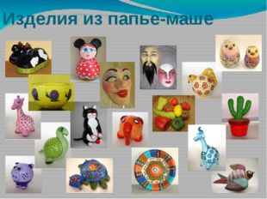
Описание слайда:
Изделия из папье-маше
7 слайд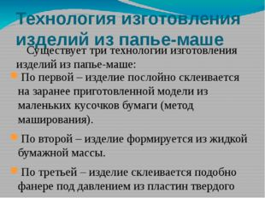
Описание слайда:
Технология изготовления изделий из папье-маше По первой – изделие послойно склеивается на заранее приготовленной модели из маленьких кусочков бумаги (метод маширования). По второй – изделие формируется из жидкой бумажной массы. По третьей – изделие склеивается подобно фанере под давлением из пластин твердого плотного картона. Существует три технологии изготовления изделий из папье-маше:
8 слайд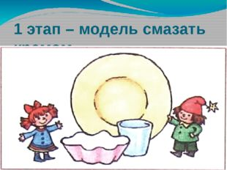
Описание слайда:
1 этап – модель смазать кремом
9 слайд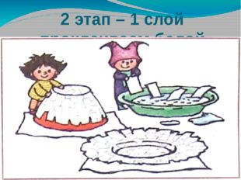
Описание слайда:
2 этап – 1 слой проклеиваем белой бумагой на воду
10 слайд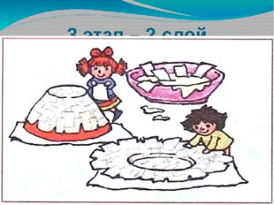
Описание слайда:
3 этап – 2 слой проклеиваем белой бумагой на клей ПВА
11 слайд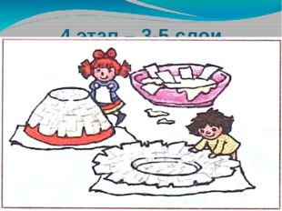
Описание слайда:
4 этап – 3-5 слои проклеить газетой клеем ПВА
12 слайд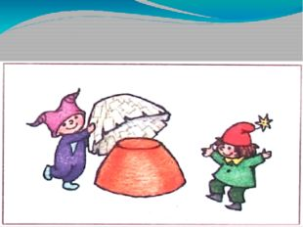
Описание слайда:
. 5 этап – просушить изделие в течение 2 – 3 суток. снимите готовое изделие
13 слайд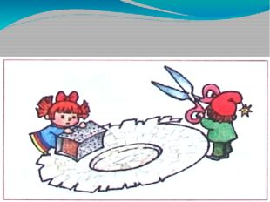
Описание слайда:
6 этап-подрежьте края получившейся формы, поверхность полируйте наждачной бумагой.
14 слайд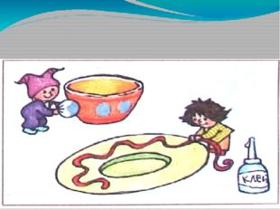
Описание слайда:
7 этап-покройте белой гуашью. Нанесите рисунок

